Республиканская олимпиада для дошкольников
«Ученый малыш» 7 лет

- Соедини цифры по порядку. Раскрась получившуюся картинку.

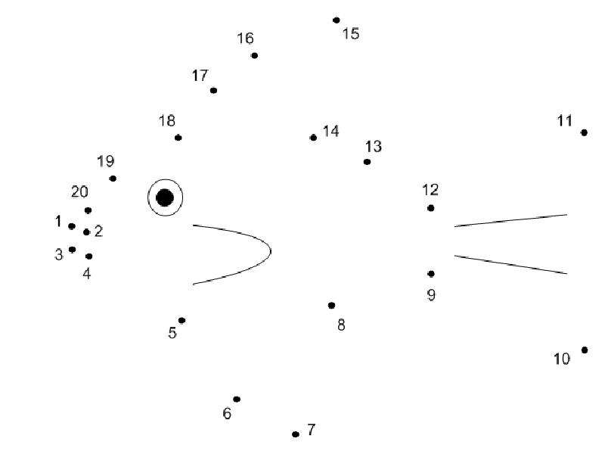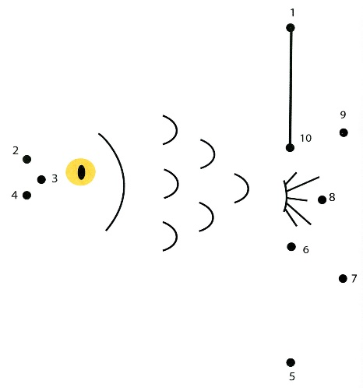
- Впиши пропущенные числа. Отсчёт веди в обратном порядке!
- Найди одинаковые вазы. Раскрась их карандашами одних и тех же цветов. Вазы, у которых нет пар, оставь нераскрашенными.

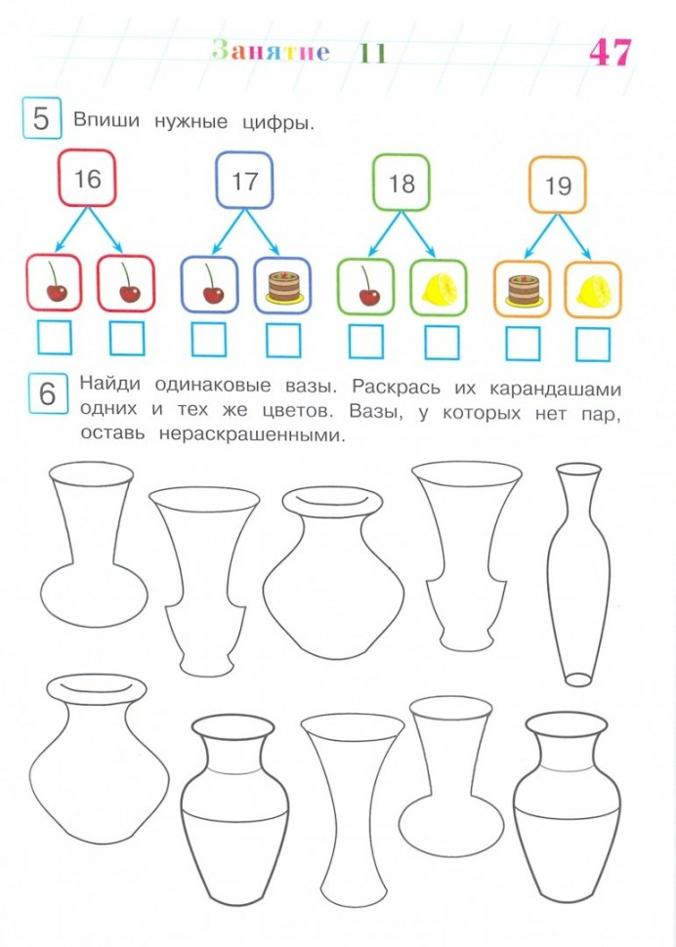
- Реши примеры и раскрась, используя подсказку.
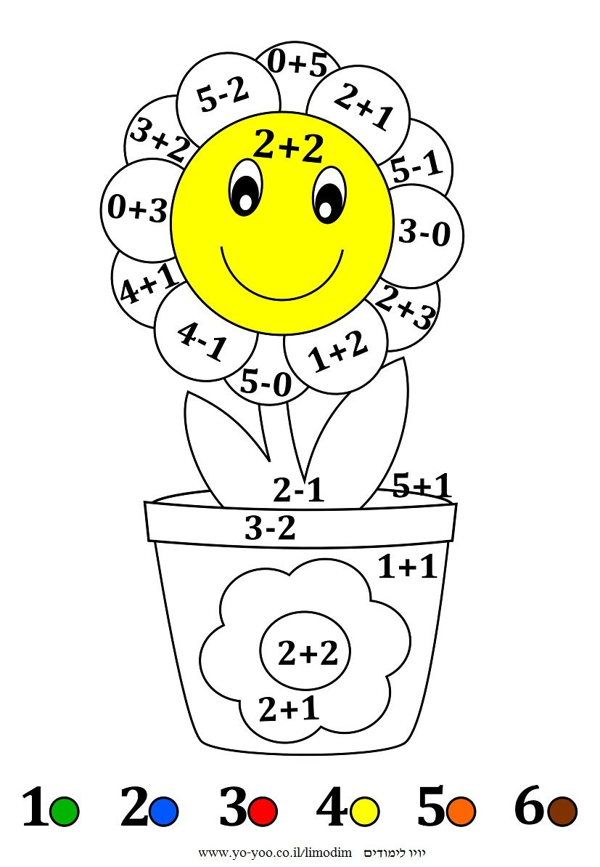
- Закрась картинки так, чтобы круги лежали выше квадратов, но ниже треугольников.
- Дорисуй недостающие фигуры.

- Найди лишнюю картинку в каждой карточке.
- В каком доме живет девочка? Нарисуй ее путь по схеме.
- В каждом горизонтальном ряду найди название цветка.

- Повтори рисунок рядом на правом поле по точкам.

- Выполни по образцу рисунок.

